Тәрбие сағатының тақырыбы:« Балалық шақ – зорлық, зомбылықсыз»
Тәрбие сағатының мақсаты: оқушыларға зорлық-зомбылық туралы мағлұмат беру, адамның жаны мен тәніне үлкен зардап әкелетін соққы екенін түсіндіру және зорлыққа қарсы біздің елімізде заң бар екенін айту. Оқушыларға толеранттылық туралы мағлұмат бере отырып, өздері жүрген орталарында мейірімді болуға, бұзақылық істерге бармауға, адами бойларындағы қасиеттерін сақтауға, әдепті де, тәртіпті де тұлға болып өсуін тәрбиелеу.
Тәрбие сағатының түрі: жаңа ұғымдарды талдау, талқылау.
Әдісі: проблемалық, ой қозғау, эвристикалық.

Тәрбие сағатының барысы:
- Ұйымдастыру бөлімі. ( оқушылар екі топқа бөлініп отырады)
«Балалық шақ – зорлық, зомбылықсыз» атты тәрбие сағатымызды бастайық
Мұғалім
« Бала дегеніміз -болашақ» деген екен француз жазушысы Гюго Виктор Мари. Бала періште дейді. Олардың пейілі, ниеттері қандай тұйық болса, көңілдері сондай мөлдір! «Адамның бір қызығы бала деген »-деп Абай атамыз
айытқандай, мынау тіршілікте адам баласының алтынға айырбастап ала алмайтын аяулы сәттері көп-ақ. Халқымыз желкіндеп өсіп келе жатқан қыз баланы елдің көркі санаса, ал ер баланы елдің қорғаны санаған. Балалық шақ адам өміріндегі ұмытылмайтын қызықты да бақытты кезең. Сондықтанда әр бір қараша үйдің түтінін түтеткен ата-ана көзінің ағы мен қарасындай перзентінің өмірдегі осынау сәттерді мүмкіндігінше есте қаларлықтай етіп өткізуді ойластырады.
Бүгін біздің мақсатымыз ешбір адамға: бала болсын , әйел адам болсын , зорлық-зомбылық жасалмайтын ел «Бейбітшіл ел - Қазақстан» атты елдің моделін құрып шығару.

- Негізгі бөлім.
Балалар, біз екі топқа бөліндік, олай болса «Сен, мен және біз – бәріміз әлемді өзгертеміз» деген ұранды ұстанып жұмысымызды бастайық.

1-ші сұрақ бақытты балалық шақ деген не ?

Ассоциация әдісі бойынша бақытты балалық шақ дегенде не түседі ойларыңа?
( күн суреті) әр топтан бір адам қорғайды.
1-топБіз еліміздің тәуелсіздігінің арқасында бақытты балалық шақты өткізудеміз. Біздің алаңсыз білім алуымызға, бақытты балалық шағымызға барлық жағдай жасалған. Біздің ойымызша балалық шақ дегенде –қуанышты, қызықты күндер, жақсы көретін ойыншығың есіңе түседі.
2-топМен осындай бейбітшілік орнаған елде туып-өскеніме ризамын. Адамдар бала кезінде балалық шақтың бал дәмін татуы тиіс. Біздер қазір бақытты болып өсіп келеміз. Алдымызда не керек болса, сол тұр. Білімге керек нәрсені ізденбей жатып-ақ, компьютер, ұялы телефон, интернеттен табамыз. Балалық шақ –ең тәтті кезең, адал, алаңсыз кездер деп ойлаймыз.

Әңгіме «Жетім бала» (қазіргі біздің өмірімізде қатыгез адамдар бар, адамды аяушылық деген жоқ екенін байқауға болады)

Мұғалім:Рахат
Қоғам үшін ең бастысы – тәуелсіздік, адам үшін бас бостандығы және уайым қайғысыз өмір. Бірақ сол уайым-қайғысыз бақытты өмірге қол сұғып, қысым көрсетіп, жәбірлеп жататындар бар. Бұл - бүгінгі қоғамның ащы да болса шындығы.
Зорлық-зомбылық құқықта «Бір адамның екінші бір адамға, оның жеке басына тиіспеушілік құқығын бұзатын тәни және психикалық ықпал жасауы».
2-ші сұрақ: Зорлықтың қандай түрлері сендерге белгілі? (қара бұлттарға түрлерін жазып ілу).
- Эмоциялық зорлық – балағаттау, қорлау, сөгу, балалардың жеке өміріне қол сұғу;
- Физикалық зорлық – отбасы мүшелерін мас күйінде немесе сау күйінде ұруды қолданатын эмоциялық зорлық;
- Қауіп-қатер – отбасын тастап кетемін деп қорқыту, әйелін немесе балаларын ұру, өз-өзіне қол жұмсауға итермелеу;әйелін өз балаларын ешқашан көрсетпейтіндігімен қорқыту, қорқытатын жолдауларды беру үшін балаларды қолдану.

Сұрақ:
1. Сіздердің ойларыңша, неге біреу басқа адамға қатысты зорлық көрсетеді? /мазақтайды, күледі/ Ол басқаларды төмендету ( мүмкін оны да біреу төмендеткен шығар) , жолдасын төмендетіп, оны күлкіге қалдыру арқылы өзіне назар аудартады. Оның ойынша жолдасын кемсіту арқылы айналадағы адамдардың құрметіне ие болуға, олардың басшысы болуға тырысады.
2. Кімді жиі ренжітеді?
Кішілерді, әлсіздерді, бір нәрсемен басқаларынан ерекшеленетіндерді.
3. Қаталдық көрсетудің себебі?
Үйдегі нашар қарым-қатынас. Жақындары тарапынан көңіл аударудың жетіспеушілігі, ата-анасының ажырасуы, басқалар тарапынан кемсіту, нашар үлгерім – осының бәрі ашу мен реніштерін көрсетуге әкеп соғады.
4. Егер қысым көрсетілген жәбірленуші өте ақылды болса, сіздің ойыңызша, неге жәбірлеуші оған қысым көрсетеді?
Қызғаныш сезім, оның намысына тигісі келеді.
5. Жәбірленушіге көмек қажет деп ойлайсың ба?
Әрине қажет. Әңгімелесіп, ішкі ой сезімдерімен бөлісу.
6. Егер әңгімелесу көмектеспесе не істеу керек?
Ересектермен бөлісу, мұғаліммен, ата-аналармен, дау-дамайды басуға көмектесетін басқа ересектермен.
7. Егер жолдасың ашулы, көңіл-күйі нашар болса, қалай көмектесуге болады?
Әңгімеге тартуға тырысу, оны не мазалап жүргенін анықтау, тыңдау, назар аудару, қолдау көрсету.

3 сұрақ: «Балалық шақ зорлық – зомбылықсыз» болу үшін не керек.( қара бұлттарды , көк бұлтпен ауыстыру)
4 сұрақ: Балалар сендер өздеріңнің де, өзгенің де жанұясын қандай болғанын қалайсындар? (Шаңырақтың суреті құрылады.)
Мұғалім:Егер әрбір отбасы осықасиеттерге ие болса , онда Қазақстанның барлық отбасы үлгілі, тәрбиелі, бейбітшіл отбасы болмас па еді.

А дамның өмірі мен денсаулығына қауіпті әдіс қолданылып жасалған қылмыстар «Қазақстан Республикасының Қылмыстық кодексінің» тиісті баптарына сәйкес жауаптылық пен жазаны ауырлататын мән-жайлар болып табылады.
Балалар құқығын қорғау – егемен еліміздің асты құндылықтарының бірі. Сол үшін өскелең ұрпақтың дұрыс тәрбие алып, қоғамдағы құқықтарының сақталу жолында аянбай еңбек етуі керек.
«Балалардың өмір сапасын жақсарту – ертеңгі болашақтың кепілі. Сондықтан да балалардың құқықтарын қорғау мәселесі қашан да өзекті болып қала бермек. Олай болса қазір балалар, «Бала құқығы» ағашын жасайық.

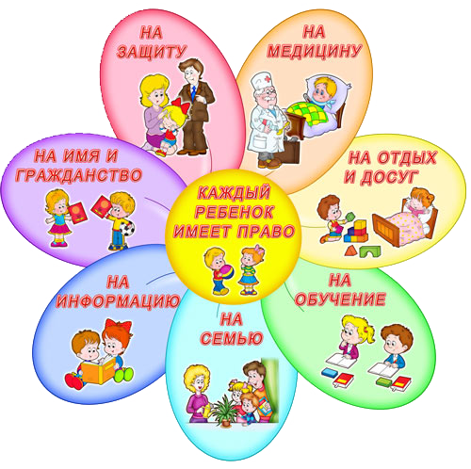

- Ең бастысы – 2004 жылы тамызда «Бала құқықтары туралы» Заң қабылданды.
- Мемлекет әрбір баланың аман-сау өсіп, жан-жақты дамуын қамтамасыз етеді.
- Бала өмірге келе салысымен тіркеуге алынады, оған есім және азаматтық беріледі.
- Әрбір бала өз отбасында, ата-анасымен бірге өмір сүруге құқылы.
- Әр баланың өзінің пікірі, ар-ождан, дін еркіндігіне құқығы бар.
- Бала өзі қалаған спорт түрімен шұғылдануға құқылы.
- Бала денсаулығын сақтауға, емделуге құқылы.
- Бала мектепте кінәлі болғанда оны ешкімнің ұрып жазалауға, кемсітіп қорлауға құқығы жоқ.

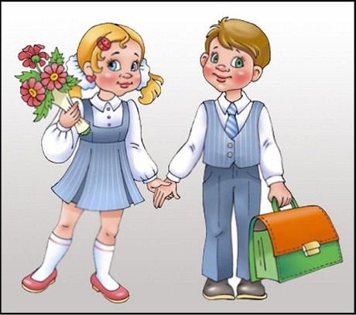

Мұғалім:
Бүгінгі біздің құрған моделімізге қарасақ. «Қазақстан – бейбітшіл, ұлтаралық достықтықты сақтаған, адамгершілікті қоғам, жарастықты қарым-қатынас , әрбір отбасы үлгілі , балалары тәртіпті, зорлық-зомбылық жасайтын адамдардан арылған , балаларға әрдайым қамқорлық жасай білетін , баланың абыройы мен құқықтарын құрметтейтін ел» болды.

